高等数学A(II)上机指导（三）：多元函数积分学
上机实验目的：
- 掌握用MATLAB计算二重积分与三重积分的方法。
- 深入理解曲线积分、曲面积分的概念和计算方法。
- 提高应用重积分和曲线、曲面积分解决各种应用问题的能力。

- MATLAB命令：int(‘fun’,’x’,xmin,xmax) 符号积分
- 实验内容
- 二重积分的计算
例1 计算二重积分：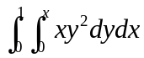；
输入：
clear,clc,close all
syms x y;
jf=int(int(x*y^2,y,0,x),x,0,1)
输出：
jf=
1/15
例2 计算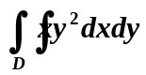，其中D是由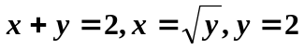所围的平面区域．
先画出积分区域：
输入：
clear,clc,close all
x=0:0.01:2;
y1=2-x;y2=x.^2;y3=2;
plot(x,y1,'k',x,y2,'k',x,y3,'k')
输出：
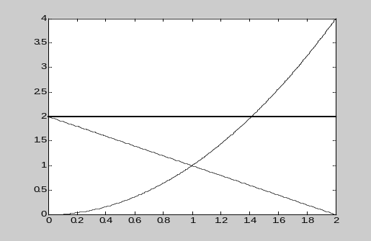
输入：
syms x y;
jf=int(int(x*y^2,x,2-y,sqrt(y)),y,1,2)
jf=
193/120
例3 计算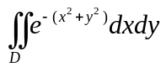，其中D是由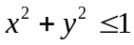．
如果用直角坐标计算,
输入：
clear,clc,close all
x=0:0.01:2;
y1=2-x;y2=x.^2;y3=2;
plot(x,y1,'k',x,y2,'k',x,y3,'k')
syms x y
f=exp(-(x^2+y^2));
jf=int(int(f,y,-sqrt(1-x^2),sqrt(1-x^2)),x,-1,1)
输出：
jf=
int(erf((1-x^2)^(1/2))*pi^(1/2)/exp(x^2),x = -1 .. 1)
积分遇到了困难。改用极坐标, 也用手工确定积分限,
输入:
clear,clc,close all
syms r s
f=exp(-(r^2))*r;
jf2=int(int(f,r,0,1),s,0,2*pi)
输出：
jf2 =
-exp(-1)*pi+pi
- 三重积分的计算
例4计算三重积分：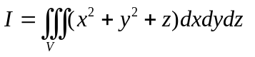，其中为锥面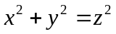及平面所围成的区域，用图形演示所使用的方法。
- 绘制积分区域 V：
输入：
clear,clc,close all
[x,y]=meshgrid(-1:0.05:1);
z1=sqrt(x.^2+y.^2);
z2=ones(size(z1));
surf(x,y,z1)
hold on
mesh(x,y,z2)
xlabel('x');ylabel('y');zlabel('z');
输出：
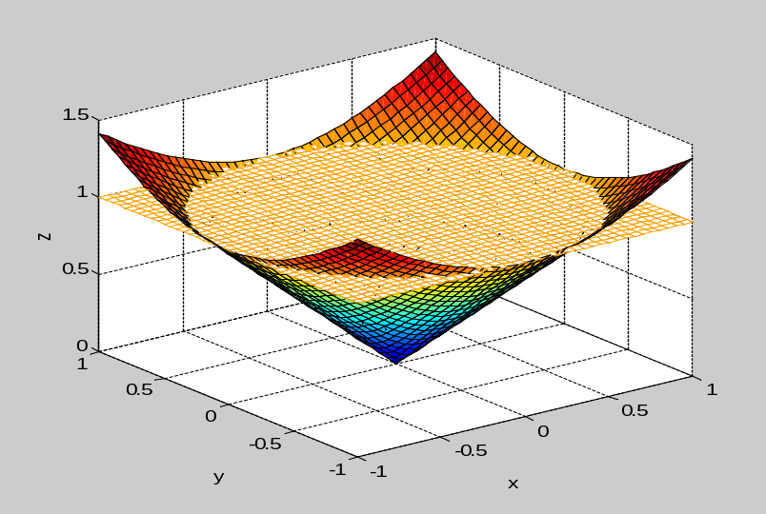

（2）用柱面柱坐标系
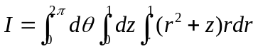
（3）计算上述积分，输入：
clear,clc,close all
syms r t z
f=(r^2+z)*r;
jf=int((int((int(f,r,1)),0,1)),0,2*pi)
输出：
jf =
7/20*pi
- 曲面积分的计算
例5求曲面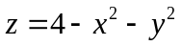 在平面上部的面积.
（1）画图，输入
clear,clc,close all
syms x y
ezsurf('4-x^2-y^2') %该方法画图简单
输出：
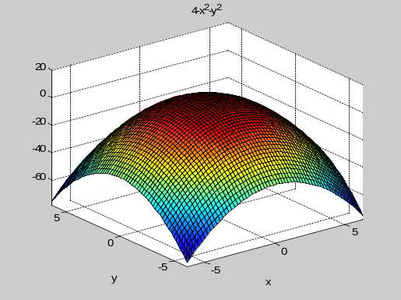
（2）计算曲面面积的公式是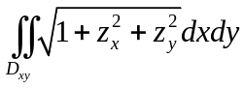
输入:
syms x y
z=4-x^2-y^2;
f=sqrt(1+diff(z,x)^2+diff(z,y)^2)
输出:
f =
(1+4*x^2+4*y^2)^(1/2)
（3）因此用极坐标计算。
输入:
syms r t
f=sqrt(1+4*r^2)*r;
jf=int(int(f,r,0,2),t,0,2*pi)
输出为:
jf =
17/6*17^(1/2)*pi-1/6*pi

例6 求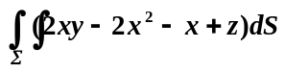，其中是平面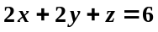在第一象限的部分.
先画图，输入：
syms x y
x=-2:0.1:2;
y=-2:0.1:2;
[x,y]=meshgrid(x,y);
z=6-2*x-2*y;
mesh(x,y,z),title('平面2x+2y+z=6')
输出：
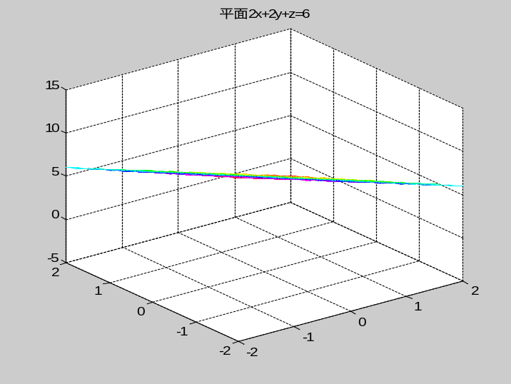
再输入：
syms x y z
z=6-2*x-2*y;
diff1=diff(z,x);
diff2=diff(z,y);
f=(2*x*y-2*x^2-x+6-2*x-2*y)*sqrt(1+(diff1)^2+(diff2)^2);
I=int(int(f,y,3,3-x),x,0,3)
输出：
I =
297/4
例7 计算曲面积分，其中是上半球面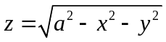的上侧。
解法1
(1)做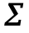的图形及其在三个坐标面的投影图形
syms s t
a=2; %取a=2作图
x=a*sin(s)*cos(t);
y=a*sin(s)*sin(t);
z=a*cos(s);
subplot(2,2,1)
ezmesh(x,y,z,[0,pi/2,0,2*pi])
view(-35,-15)
axis equal
subplot(2,2,2)
ezmesh(x,y,z,[0,pi/2,0,2*pi])
view(90,0)
axis equal
title('上半球面在yoz平面的投影')
subplot(2,2,3)
ezmesh(x,y,z,[0,pi/2,0,2*pi])
view(180,0)
axis equal
title('上半球面在xoz平面的投影')
subplot(2,2,4)
ezmesh(x,y,z,[0,pi/2,0,2*pi])
view(0,90)
axis equal
title('上半球面在xoy平面的投影')
输出：
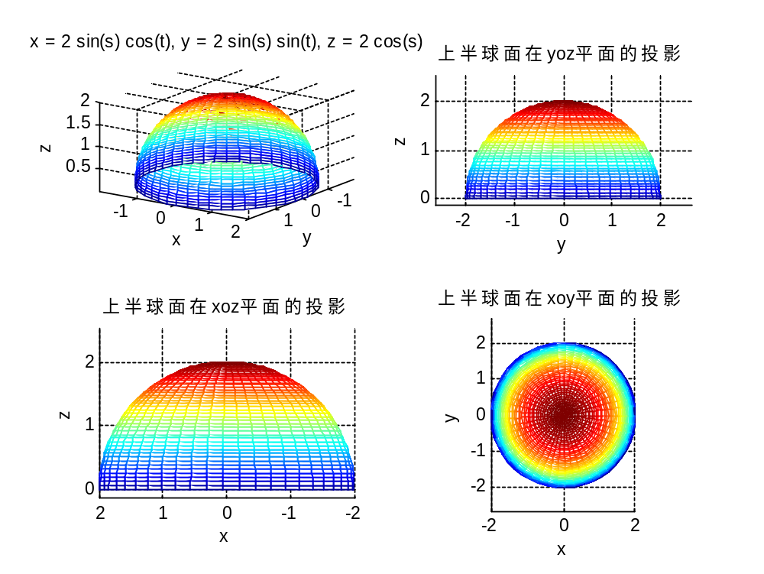
(2)计算
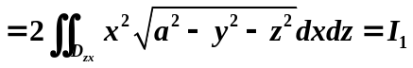
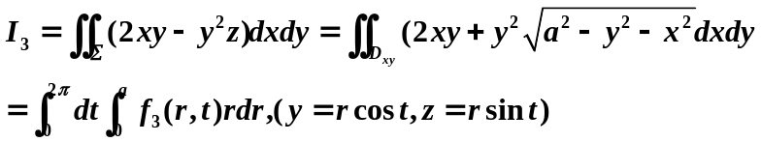
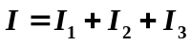
输入：
syms a r t b
y=r*cos(t);z=r*sin(t);
f1=z^2*sqrt(a^2-y^2-z^2);
I1=2*int(int(f1*r,r,b,a),t,0,pi);
I1=limit(I1,b,0);
I2=I1;
x=r*cos(t);y=r*sin(t);
f3=2*x*y+y^2*sqrt(a^2-x^2-y^2);
I3=int(int(f3*r,r,b,a),t,0,2*pi);
I3=limit(I3,b,0);
I=simple(I1+I2+I3)
输出：
I =
2/5*pi*a^5
解法2
- 做封闭曲面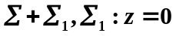
- 计算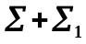上的曲面积,令
- 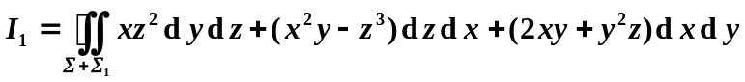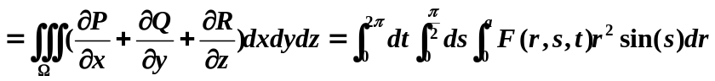
- 计算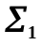上的曲面积分
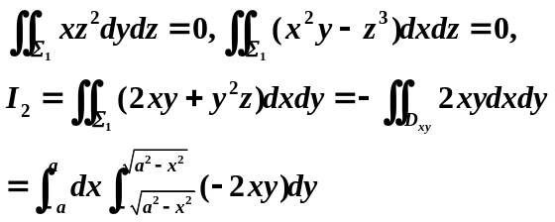
- 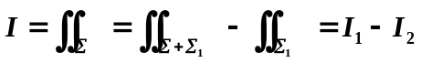
输入：
syms x y
a=2; %取a=2作图
z1=sqrt(a^2-x^2-y^2);
z2=0*x*y;
ezsurf(z2,[-a/sqrt(2),a/sqrt(2)],'circ')
hold on
ezsurf(z1,[-a/sqrt(2),a/sqrt(2)],'circ')
hold off
view(-35,-15)
colormap(hsv) %图颜色设为两端红色的饱和值色
text(-0.8,1.2,'Sigma')
text(-1.8,1.5,0,'Sigma_{1}\rightarrow')
axis([-2,2,-2,2,0,2])
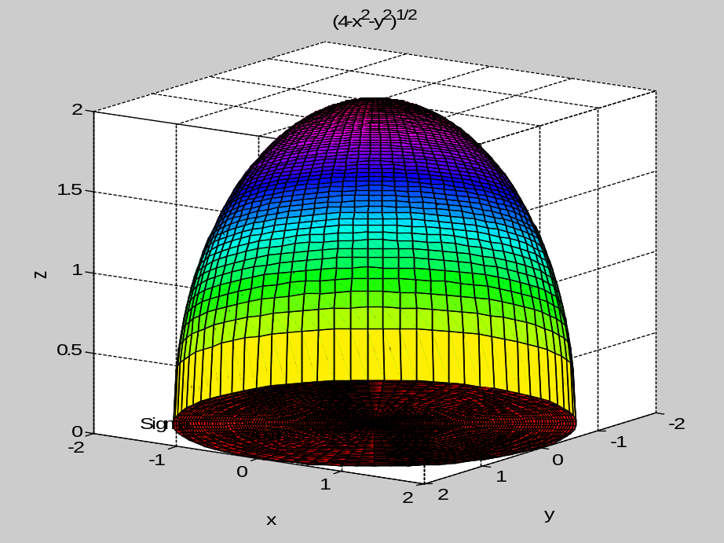
输入
syms a z r t s
P=x*z^2;Q=x^2*y-z^3;R=2*x*y+y^2*z;
f=diff(P,x)+diff(Q,y)+diff(R,z);
f=subs(f,{x,y,z},{'r*sin(s)*cos(t)','r*sin(s)*sin(t)','r*cos(s)'});
I1=int(int(int(f*r^2*sin(s),r,0,a),s,0,pi/2),t,0,2*pi);
I2=int(int(2*x*y,y,-sqrt(a^2-x^2),sqrt(a^2-x^2)),x,-a,a);
I=I1-I2
结果
I =
2/5*pi*a^5

4、曲线积分计算
例8计算第一类曲线积分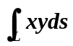，其中L是圆周在第一限象的一段；
方法1 曲线的方程为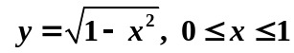
曲线积分可化为：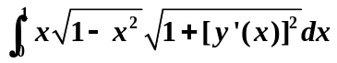
输入：
clear,clc,close all
syms x
y=sqrt(1-x^2);
I=int(x*y*sqrt(1+diff(y)^2),x,0,1)
输出：
I =
1/2
方法2曲线的参数方程为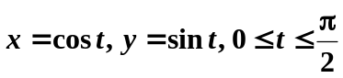
曲线积分可化为：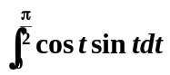
输入：
syms t
jf=int(cos(t)*sin(t),0,pi/2)
输出：
jf =
1/2
例9求第二类曲线积分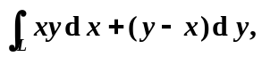，其中L是抛物线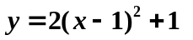从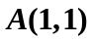到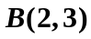的一段弧。
输入:
clear,clc,close all
syms x y
y=2*(x-1)^2+1;
dy=diff(y,x);
f=x*y+(y-x)*dy;
I=int(f,x,1,2)
输出：
I =
10/3
例10 计算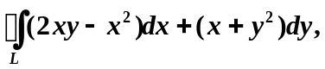其中L 为沿抛物线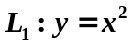和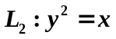
所围成的区域的正向边界曲线.
解(1) 求两曲线的交点(0,0),(1,1)
(2) 作两曲线所围的区域图形，输入：
x=0:0.01:1;
plot(x,sqrt(x),x,x.^2)
fill([x,x],[sqrt(x),x.^2],'g')
text(0.65,0.4,'L_{1}:y=x^2')
text(0.35,0.7,'L_{2}:y=x^{1/2}')
xlabel('x'),ylabel('y')
title('y=x^{1/2},y=x^2所围区域')
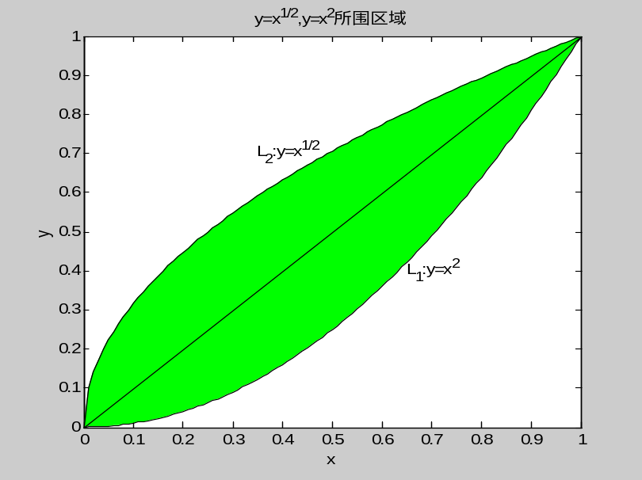
(3) 观察图形,确定积分上下限
解法1 由曲线积分计算
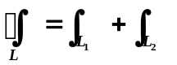
做变换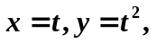得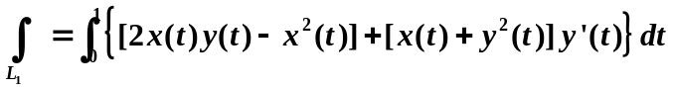
做变换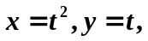得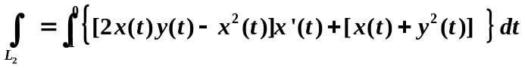
输入
syms t
x=t;y=t^2;
I1=int(2*x*y-x^2+(x+y^2)*diff(y),t,0,1)
syms t
x=t^2;y=t;
I2=int((2*x*y-x^2)*diff(x)+(x+y^2),t,1,0)
I=I1+I2
输出：
I1 =

7/6

I2 =

-17/15

I =

1/30
解法2 由格林公式计算
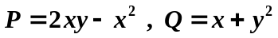
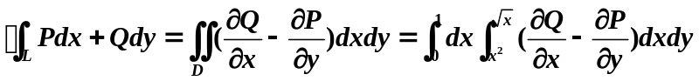
输入：
syms x y
P=2*x*y-x^2;
Q=x+y^2;
I3=int(int(diff(Q,x)-diff(P,y),y,x^2,sqrt(x)),x,0,1)
结果
I3 =

1/30

